Synthèse de l’atelier Projet de Territoire n°3 du 8 novembre 2016
7 décembre 2016
Version 1.0

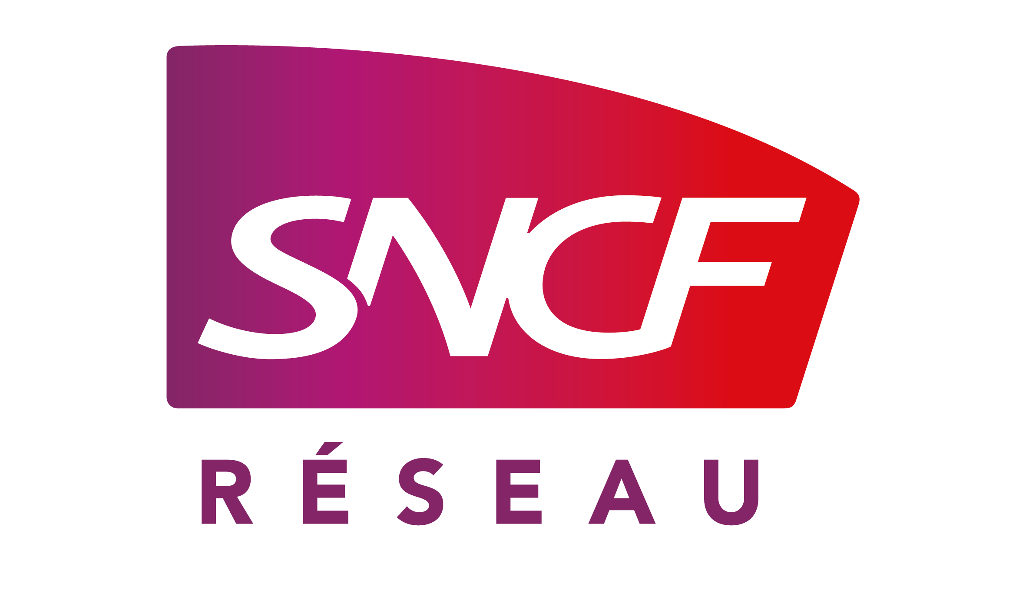

Introduction

Un premier dévoilement de territoires et l’émergence d’une représentation commune à l’échelle des régions franciliennes et normandes : telles étaient les impressions, à la fois porteuses d’espoir et d’exigences pour l’avenir, qui se dégageaient au sortir du dernier atelier Projet de Territoire tenu en juin dernier. Le troisième atelier de l’année 2016, qui s’est déroulé à Deauville le 8 novembre 2016, n’avait alors d’autres enjeux que de poursuivre le travail collectif débuté précédemment : approfondir la connaissance commune de « l’espace LNPN » tout en restant à l’écoute de territoires en mouvement.
Après les restitutions, lors des ateliers précédents, d’études sur les dynamiques de peuplement et les potentiels de développement économique de « l’espace LNPN », le tourisme et les mobilités étaient cette fois-ci mis à l’honneur - l’un n’allant pas sans l’autre pour une Normandie qui a vu sa dimension touristique changer avec l’arrivée du train.
A ces présentations se sont ajoutées trois tribunes proposées aux représentants de collectivités (la Métropole de Rouen, la Ville de Dieppe et la Communauté de Communes de Lisieux) pour entendre projets et intentions de la part de territoires directement et indirectement impactés par la LNPN.
La présente note de synthèse prend le parti de restituer les éléments structurants de ce temps de travail, autant à partir des présentations des bureaux d’études, agences et territoires qui s’y sont tenues que des réactions que celles-ci ont suscitées parmi la cinquantaine d’élus et techniciens présents ce jour-là.
Des territoires franciliens et normands, dont on perçoit plus nettement la diversité, qui continuent de travailler à leur développement et souhaitent utiliser la LNPN comme un levier fédérateur interterritorial au-delà même du projet ferroviaire : on pourrait synthétiser de la sorte les enseignements majeurs de ce temps de travail qu’on se proposera de développer ci-dessous.

Un « espace LNPN » en mouvement qui n’attend pas le projet ferroviaire

Comme lors du précédent temps de travail, ce troisième atelier a procuré le sentiment d’une richesse de projets. Les différentes présentations et réactions ont mis en lumière un saisissement par les territoires du projet ferroviaire dans sa globalité, tant à l’échelle locale qu’inter-régionale. Les territoires franciliens et normands sont bien en mouvement, et ce sans attendre les dernières précisions du projet ferroviaire.

La gare, porte d’entrée d’un saisissement du projet LNPN à l’échelle locale
C’est l’un des points communs entre les trois présentations de collectivités, que celles-ci soient directement concernées ou non par le tracé de la ligne : des projets locaux aménageant la gare et son quartier, reliés à chaque fois à des stratégies plus englobantes.
La Communauté de Communes de Lisieux appréhende l’arrivée de la LNPN à partir de ces deux objets, tout en inscrivant ces réflexions dans deux documents stratégiques la dépassant, le Projet d’Aménagement et de Développement Durable (PADD) et le Schéma Directeur d’aménagement du Centre-Ville.
De même, la Métropole de Rouen a annoncé la pleine intégration de la ligne nouvelle dans le projet métropolitain adopté en 2016, qu’elle traduit territorialement par le chantier de la gare nouvelle Saint-Sever – chantier s’intégrant dans le projet « Rouen Seine-cité » (aménagement échelonné dans le temps de deux éco-quartiers en bordures de fleuve, mêlant activités tertiaires et résidentielles, et d’un nouveau centre d’affaires dans le quartier de gare nouvelle) et dans les réflexions d’un nouveau Bus à Haut Niveau de Service à horizon 2030.
Enfin, la ville de Dieppe, indirectement impactée par le projet, cherche néanmoins à en « anticiper » les effets par l’aménagement à venir d’une ZAC de 39 ha, à proximité du centre-ville et de la gare, où la collectivité cherchera à concilier activités urbaines, portuaires et commerciales. Elle conduit également un projet de pôle d’échange multimodal pour améliorer l’interface ferroviaire au sud de la gare.

Une batterie de projets interterritoriaux
Au-delà de ces projets locaux ont également été présentés des projets et stratégies engageant plusieurs territoires de l’« espace LNPN », construits autour d’un objet en partage (« la Seine à vélo », les croisières fluviales) ou d’enjeux communs (révision en 2017 du Schéma Régional de Développement Touristique).
La Métropole Rouen Normandie, quant à elle, multiplie les projets dans lesquels elle est directement ou non engagée avec d’autres territoires, les voyant comme autant d’expressions de son caractère métropolitain, et des exigences en découlant. Carte Atoumod, label Normandy French Tech avec Le Havre et Caen, festival Normandie Impressionniste, festival de cirque contemporain Spring associant Elbeuf et Cherbourg… autant d’initiatives reliant la métropole au reste du territoire normand. La gare Saint-Sever étant d’ailleurs conçue comme gare de rendez-vous, maille majeure du réseau ferroviaire local (à la capacité augmentée par le projet LNPN), mais également du réseau routier (avec en particulier l’hypothèse du déplacement de la gare routière).
Finalement, l’attitude proactive de territoires qu’exprime ce foisonnement de projets présentés peut être résumée par le dire de certains participants :
« La LNPN n’est pas l’alpha et l’oméga : c’est un outil qui peut servir une stratégie de développement du tourisme. Il n’y a pas besoin d’attendre que la LNPN soit faite pour ça. La société civile est en attente de cohésion stratégique »
« Rassurez-vous, nous sommes en marche. [..] Nous voyons la LNPN non pas comme source de maux mais comme levier de développement »

Entre la métropole tripolaire et la campagne normande, la ville moyenne

C’était l’une des promesses de ce nouveau temps de travail : entendre d’autres territoires, indirectement impactés par le tracé de la LNPN, donnant à voir l’épaisseur de l’espace LNPN. Après avoir été le lieu d’expression de territoires à ambitions métropolitaines (Ville de Caen, Grand Paris Seine et Oise, Département du Val d’Oise), ce troisième atelier Projet de Territoire a vu l’affirmation d’une autre figure (déjà entrevue lors de la précédente présentation de la Communauté d’Agglomération des Portes de l’Eure) : celle de la ville moyenne.

Des villes aux activités plurielles…
Ni métropole, ni campagne, les « pôles intermédiaires » de Dieppe et de Lisieux ont tenu à rappeler la diversité de leurs fonctions urbaines. Ainsi, Dieppe, qui compte 20% d’emploi industriel, a déjà amorcé une stratégie de diversification culturelle et touristique, dont la réhabilitation d’une halle à tabac et les constructions d’un multiplexe et d’un aquarium seront les expressions prochaines, tandis que l’agglomération de Lisieux, dont 40% des emplois sont industriels et qui accueille un des sites spécialisés dans l’agencement de magasins les plus importants, s’est enrichie d’un projet de développement de sa ville-centre auquel l’ensemble de son territoire a souscrit.
Par la pluralité de leurs qualités, ces deux villes revendiquent leur intention de contribuer – tout en en bénéficiant – au développement du territoire qu’engendrera le projet ferroviaire :
« On peut voir un projet comme la LNPN soit comme un accélérateur au développement, soit comme un aspirateur au développement – nous faisons le pari de le voir de la première façon. »

…pièces des systèmes territoriaux de l’« espace LNPN »
Comme lors des deux précédents ateliers, certains participants ont formulé leur souhait que l’échelle des travaux et réflexions conduits dans le cadre du projet ferroviaire soit macroscopique. Mais à la différence d’ateliers précédents où cette attention pouvait survenir dans une logique d’opposition d’intérêts, c’est ici davantage une demande de reconnaissance de la diversité, et donc de la complexité composant l’espace LNPN, qui a été formulée auprès des métropoles et grandes villes normandes :
« Ce serait bien que la Métropole insiste sur son rôle de carrefour des territoires dans ses présentations »

« La question de la métropolisation et de sa traduction sur le territoire de se résume pas à Rouen. Ce n’est pas Rouen et le désert normand »

« On a tous en tête ces cartes où Dieppe était représentée comme la plage de la CREA. Or, par ses activités (flaconnage, industrie, culture) et projets, la ville s’inscrit en complément de la Métropole. Attention au risque d’humiliation ! »

Ces réactions sont autant de mises en lumière des nécessités d’articulations fréquentes, sinon permanentes, entre soi et les autres, le dedans et le dehors, un territoire et le système dans lequel il s’inscrit et qui le dépasse.

La LNPN, un levier fédérateur dépassant le projet ferroviaire ?

Ainsi, la LNPN et la démarche Projet de Territoire semblent avoir permis, non une découverte, mais un rappel collectif de la pluralité d’acteurs et de l’épaisseur du territoire normand. Loin de nier les différences entre ces acteurs, des participants en ont profité pour clamer la nécessité d’optimiser les complémentarités, réciprocités et projets entre les différentes forces territoriales :
« La LNPN est le prétexte pour se réaffirmer comme force au service de la Métropole »

En d’autres termes, de meilleures complémentarités pour une plus grande unité. Une unité qui, selon certains participants, a fait défaut dès lors que des difficultés économiques sont apparues. La LNPN est alors perçue comme pouvant jouer le rôle de projet fédérateur pour tout un territoire :
« La Normandie a été riche mais sa situation s’est dégradée. La LNPN peut être l’aiguillon pour oublier nos querelles de voisin et nous booster à travailler ensemble »

« L’annonce de la LNPN a été comme un détonateur pour penser une stratégie globale, après 20 ans d’opérations urbaines ponctuelles sans cohérence particulière. »

L’enjeu exprimé par les participants est donc que cette dynamique fédératrice, à peine émergente au niveau local et interterritorial, puisse s’enclencher à l’échelle de l’« espace LNPN » tout entier et se pérenniser au-delà du projet ferroviaire et de sa démarche Projet de Territoire.

Conclusion

Cet atelier Projet de Territoire s’est donc inscrit dans la dynamique des deux précédents : par son nombre de participants d’abord (parmi lesquels une proportion importante d’élus), par la connaissance collective de l’espace francilien et normand qu’il a contribué à enrichir ensuite, via les études et les présentations des collectivités, dont celles de territoires plus éloignés du tracé affirmant leur volonté de contribution au projet ferroviaire auront marqué cet atelier.
Par cette succession d’ateliers, de présentations de projets, de temps de dialogue où se sont exprimés les besoins de considération réciproque, on voit poindre ce qui semblait manquer jusqu’alors aux territoires composant l’espace LNPN : une dynamique fédérative, articulée autour de ce projet ferroviaire qui unit les territoires franciliens et normands. A un point tel que parler de territoire LNPN prenne davantage de sens que d’évoquer simplement l’espace LNPN ? Cela dépendra d’abord de la capacité des territoires à pérenniser cette dynamique en constituant, au-delà de la démarche Projet de Territoire de la LNPN et des ateliers la matérialisant, un système d’acteurs plus ample et intégré à l’échelle de cet espace. Le quatrième atelier, qui se tiendra au début de l’année 2017, sera une nouvelle opportunité de conforter et d’approfondir cette dynamique et les intentions de projet(s) exprimées jusqu’alors.

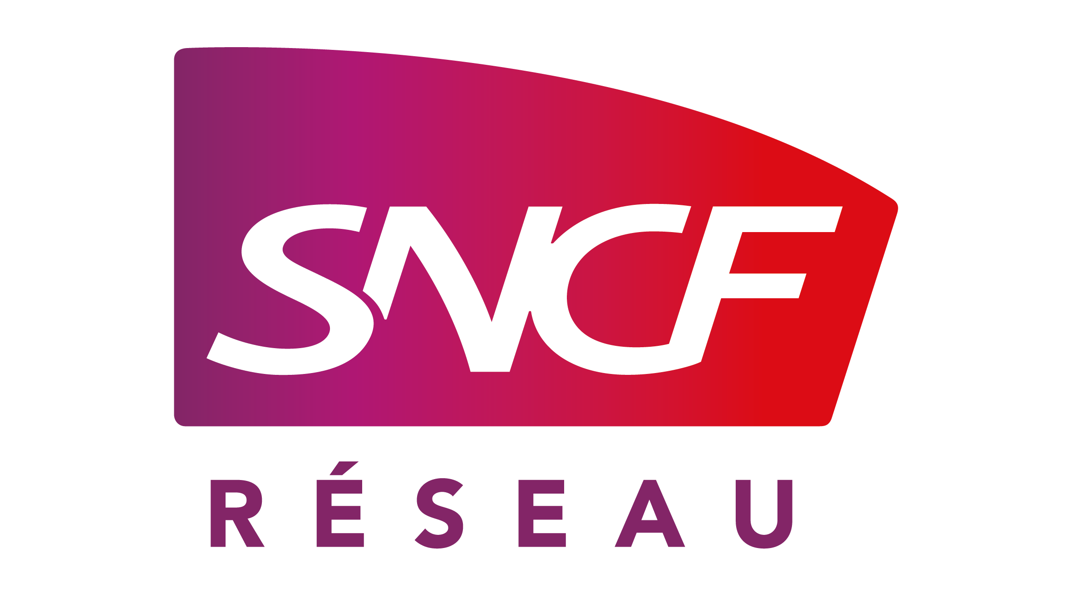

A partir de productions réalisées respectivement par Atelier Bleu et les Agences d’Urbanisme de l’Axe Seine

